De centrale toegangsdeuren (portiek en eventuele bergingsgang) in uw woongebouw zijn voorzien van een digitaal sluitsysteem, iLOQ. In deze handleiding leggen we uit hoe het systeem werkt.

Wat is iLOQ?
iLOQ is een digitaal sluitsysteem zonder batterijen, dus milieuvriendelijk. Het vervangt mechanische cilinders en cilinders met batterijen. De sleutel wekt zelf de benodigde energie op, wanneer de sleutel in de cilinder wordt gestopt. Het systeem is bestand tegen vorst en vocht.

Elke sleutel heeft geprogrammeerde toegangsrechten en daarmee is elke sleutel uniek. Cilinders en sleutels zijn volledig programmeerbaar. Een verloren sleutel kan eenvoudig worden ‘gewist’ uit het systeem, waardoor deze geen toegang meer geeft tot het woongebouw. De andere (reserve)sleutels werken dan nog steeds, omdat elke sleutel uniek is.

Het gebruik van de sleutel
U gebruikt de sleutel zoals u nu ook al gewend bent.
U steekt de sleutel in de cilinder. Het blauwe rondje van de sleutel moet aan de linkerkant zitten met de baard van de sleutel – het gekartelde gedeelte – naar beneden gericht. U draait de sleutel rond. Het slot gaat dan open. Opent het slot niet? Neem dan de sleutel eruit en probeer het opnieuw met een rustige beweging. Zo heeft de cilinder de tijd uw sleutel te herkennen.

Gebruik wandlezer
Sommige complexen hebben naast de deur een wandlezer hangen.
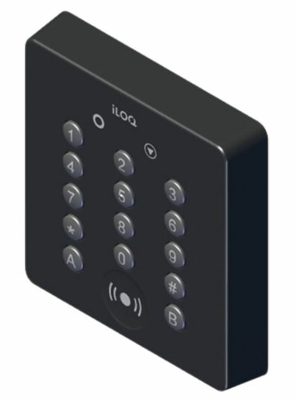
U houdt de chip (het blauwe rondje in de sleutel) tegen de wandlezer aan. De deur opent nu vanzelf.

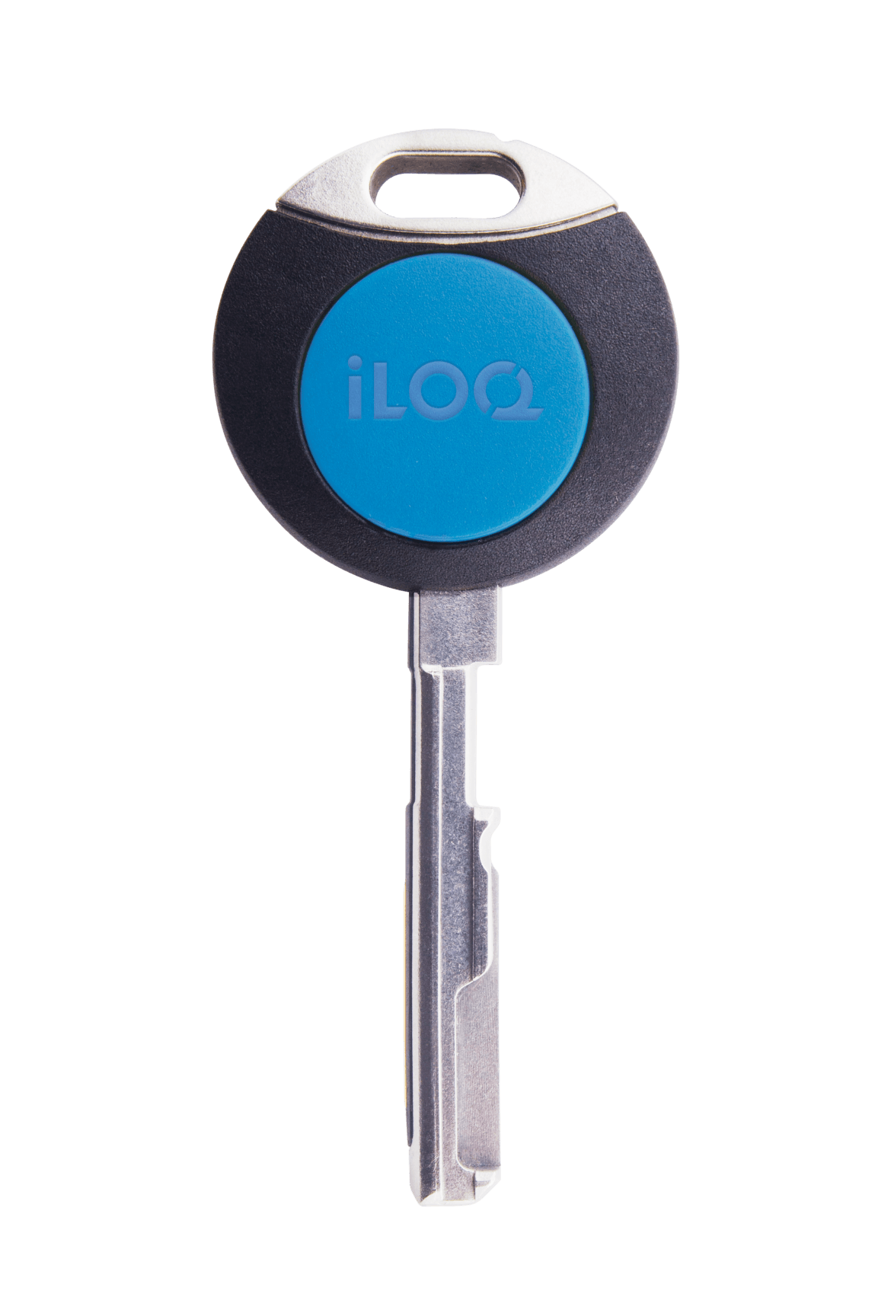
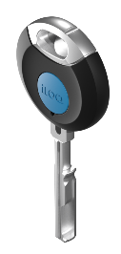

Oude iLOQ sleutel Nieuwe iLOQ sleutel

Het verschil tussen de oude en de nieuwe iLOQ sleutel is het blauwe rondje op de sleutel. Bij de nieuwe sleutel is deze kleiner dan bij de oude sleutel.

Hoe kom ik aan een nieuwe of extra sleutel?
Op de website van Cazas Wonen leest u hoe dit in zijn werk gaat en wat u precies moet doen. Nieuwe huurders ontvangen van Cazas Wonen standaard een set van 3 sleutels. Bij ontvangst wordt het sleuteloverdracht formulier ondertekent.

Wat als ik mijn sleutel verlies?
Meldt uw verlies. U leest via de website van Cazas Wonen hoe dit moet. Hier kunt u ook een nieuwe sleutel bestellen. De verloren sleutel wordt geblokkeerd, waardoor deze geen toegang tot het complex meer heeft. Uw andere (reserve)sleutels werken nog steeds, omdat elke sleutel uniek is.

Hoe onderhoud ik mijn sleutel?
De sleutel heeft geen batterij en is gemaakt van roestvrij staal. Het kan tegen slijtage, water en kou. Een iLOQ sleutel is onderhoudsvrij. In het geval dat de sleutel vuil is, kunt u deze reinigen met een zachte doek.

Noteren sleutelnummers
Elke sleutel heeft een uniek nummer. Dit nummer ziet u aan de bovenkant van de sleutel. Wij adviseren u de nummers te noteren en wie van uw gezin, vrienden of buren over welk nummer beschikt. Dat maakt de melding van verlies makkelijker.

Sleutelnummer: ……………………………………….. wie: ………………………………………..

Sleutelnummer: ……………………………………….. wie: ………………………………………..

Sleutelnummer: ……………………………………….. wie: ………………………………………..

Sleutelnummer: ……………………………………….. wie: ………………………………………..

Sleutelnummer: ……………………………………….. wie: ………………………………………..

Sleutelnummer: ……………………………………….. wie: ………………………………………..

Vragen
Heeft u vragen over deze gebruiksaanwijzing? U kunt ons klantcontactcentrum bereiken op het telefoonnummer 088 012 90 00. Cazas Wonen is geopend van maandag tot en met vrijdag van 8.30 uur tot 17.00 uur. U kunt ook per e-mail contact opnemen via info@cazaswonen.nl

